Rhymes and games
Delphine Tonnoir
Chargée de mission LV - Vendée
Cycle 3
Voici une suite de propositions d’exercices qui peuvent vous inspirer. La fiche n’est pas utilisable telle que présentée ici. Il vous faudra choisir et copier/coller ce qui vous intéresse.
Les consignes sont en anglais mais vous pouvez les traduire en français si vous le jugez préférable.

Part 1 : listen and identify
1. Listen to the rhymes 3 voire 4 comptines au choix

2. Exercices

Circle the right pictures
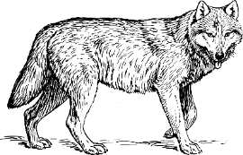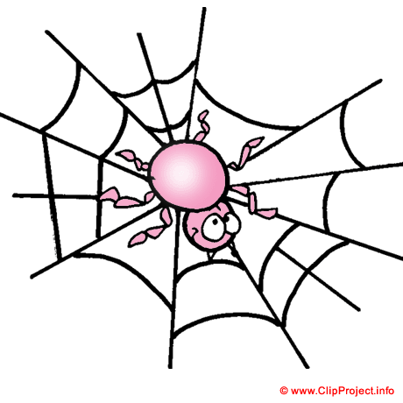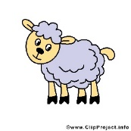
A B C D E
F G H I J

Separate the pictures between the different rhymes. Write the letters in the right place.

Rhyme 1 | Rhyme 2 | Rhyme 3

Find the odd out (rhyme 1) (d’après Pussycat)

OR with words :
Queen – there – chair – been – big

Rhyme dictation (Ecris le texte de la comptine (pour les plus courtes et celles dont les élèves maîtrisent un maximum de mot ; ne pas exiger une orthographe parfaite mais plutôt des essais de correspondance graphie/phonie anglaise. Puis au fur et à mesure du temps, exiger une orthographe exacte des mots de base tels que les nombres, les couleurs, les jours, les mois, les animaux connus…))

Write the sentences in order (d’après Roses are red) OR the words in order
1. Violets are blue 1. are – red - roses
2. Roses are red. 2. blue – are – violets
3. And so are you. 3. sweet – sugar - is
4. Sugar is sweet. 4. so – are – and – you

Quels sont les mots que tu as entendus dans la comptine 1 (Ex : Baa baa black sheep) :
Sheep – Blue – Black – Red – Dame – Boy – No – Yes – Red

Remets dans l’ordre les phrases de la comptine 1 (Ex : Starlight)
1. Have the wish I wish tonight.
2. First star I see tonight
3. Star light, star bright
4. I wish I may, I wish I might

Part 2 : watch the videos
1. Watch the videos
2. Check your answers of part 1.

Part 3 :
Repeat and record yourself !
OR/AND
Create your rhyme
1. Choose one French rhyme you know (Frère Jacques, Promenons-nous dans les bois…)
2. Write a list of English words or sentences (questions…) you know (use your English copybook)
3. Use the words by counting the syllables to replace the French words :
e.g : (using Frère Jacques) : Red and yellow
Red and yellow
Black, green, blue
Black, green, blue
What’s your favorite colour ?
What’s your favortie colour ?
Green and blue
Green and blue
OR
1. Listen again Rhyme 1.
2. Write a list of English words, sentences and questions you know (use your English copybook) about :
- food
- places
3. Change the text using new words : (keep the blue words and change the black ones)
e.g (Muffin man):
Do you know the ice cream man,
the ice cream man, the ice cream man ?
Do you know the ice cream man,
Who lives in London lane ?

